1. Dvigrandė ribonukleorūgštis (dsRNR), skirta Serpinc1 raiškos slopinimui, kur minėta dsRNR apima prasminę grandinę ir priešprasmę grandinę, kur minėta prasminė grandinė apima mažiausiai 15 gretimų nukleotidų ir skiriasi ne daugiau kaip 3 nukleotidais nuo nukleotidinės sekos SEQ ID Nr. 1, o minėta priešprasmė grandinė apima mažiausiai 15 gretimų nukleotidų ir skiriasi ne daugiau kaip 3 nukleotidais nuo nukleotidinės sekos SEQ ID Nr. 5, kur
(a) priešprasmė grandinė apima seką SEQ ID Nr. 960, o prasminė grandinė apima seką SEQ ID Nr. 941;
(b) priešprasmė grandinė apima mažiausiai 15 gretimų sekos SEQ ID Nr. 960 nukleobazių, prasminė grandinė apima mažiausiai 15 gretimų sekos SEQ ID Nr. 941 nukleobazių, ligandą ir jungtuką, kurių struktūra:
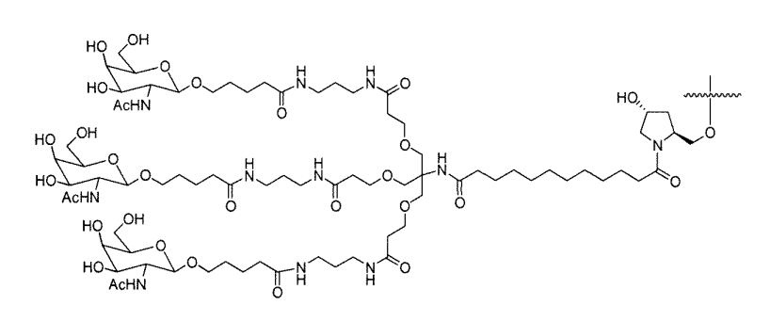
kur minėtas ligandas ir jungtukas yra prijungti prie dsRNR prasminės grandinės 3' galo ir kur dsRNR apima bent vieną modifikuotą nukleotidą; arba
(c) prasminė grandinė apima seką SEQ ID Nr. 987, o priešprasmė grandinė apima seką SEQ ID Nr. 1150.

2. Dvigrandė ribonukleorūgštis (dsRNR), skirta Serpinc1 raiškos slopinimui, kur prasminė ir priešprasmė grandinės apima sekas, parinktas iš grupės, susidedančios iš SEQ ID Nr.141 ir 198 (AD-50487.1), SEQ ID Nr.131 ir 188 (AD-50477.1), SEQ ID Nr.137 ir 194 (AD-50483.1), SEQ ID Nr.129 ir 186 (AD-50475.1), SEQ ID Nr.149 ir 206 (AD-50495.1), SEQ ID Nr. 130 ir 187 (AD-50476.1), SEQ ID Nr.153 ir 210 (AD-50499.1), SEQ ID Nr.132 ir 189 (AD-50478.1), SEQ ID Nr.143 ir 200 (AD-50489.1), SEQ ID Nr.155 ir 212 (AD-50501.1), SEQ ID Nr.160 ir 217 (AD-50507.1), SEQ ID Nr.138 ir 195 (AD-50484.1), SEQ ID Nr.165 ir 222 (AD-50515), SEQ ID Nr. 171 ir 228 (AD-50540.1), SEQ ID Nr.170 ir 227 (AD-50528.1), SEQ ID Nr.174 ir 231 (AD-50549.1), SEQ ID Nr.172 ir 229 (AD-50539.1), SEQ ID Nr.179 ir 236 (AD-50534.1), SEQ ID Nr.177 ir 234 (AD-50527.1), SEQ ID Nr.175 ir 232 (AD-50514.1), SEQ ID Nr.184 ir 241 (AD-50509.1), SEQ ID Nr.185 ir 242 (AD-50529.1) ir SEQ ID Nr. 294 ir 562 (AD-54944).

3. dsRNR pagal 1 arba 2 punktą, kur minėta dsRNR apima mažiausiai vieną modifikuotą nukleotidą.

4. dsRNR pagal 3 punktą, kur bent vienas iš minėtų modifikuotų nukleotidų yra parinktas iš grupės, susidedančios iš 2'-O-metil-modifikuoto nukleotido, nukleotido, apimančio 5'-fosforotioato grupę, galinio nukleotido, sujungto su cholesterilo dariniu arba dodekano rūgšties bisdecilamido grupe, 2'-deoksi-2'-fluor-modifikuoto nukleotido, 2'-deoksi-modifikuoto nukleotido, “užrakinto” nukleotido, abazinio nukleotido, 2'-amino-modifikuoto nukleotido, 2'-alkil-modifikuoto nukleotido, morfolino nukleotido, fosforamidato ir natūraliai neaptinkamos bazės, apimančios nukleotidą.

5. dsRNR pagal bet kurį iš 1-4 punktų, kur kiekviena grandinė yra ne ilgesnė nei 30 nukleotidų.

6. dsRNR pagal bet kurį iš 1-5 punktų, kur dsRNR yra 18-30, 19-30, 19-25 arba 19-23 bazių porų ilgio.

7. dsRNR pagal bet kurį iš 1-6 punktų, kur bent viena grandinė turi bent 1 nukleotido arba mažiausiai 2 nukleotidų 3' išsikišimą.

8. dsRNR pagal bet kurį iš 1-7 punktų, papildomai apimanti ligandą.

9. dsRNR pagal 8 punktą, kur ligandas yra konjuguotas su dsRNR prasminės grandinės 3' galu.

10. dsRNR pagal 8 arba 9 punktą, kur ligandas yra N-acetilgalaktozamino (GaINAc) darinys.

11. dsRNR pagal 9 punktą, kur ligandas yra:
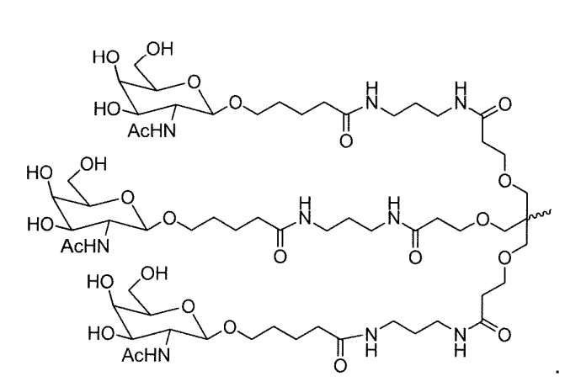

12. dsRNR pagal 9 punktą, kur dsRNR yra konjuguota su ligandu, kaip parodyta šioje schemoje:
ir kur X yra O arba S.
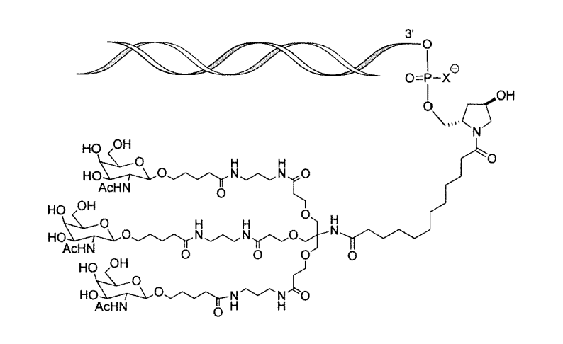
13. dsRNR pagal 12 punktą, kur X yra O.

14. dsRNR pagal 1 punktą, kur prasminės grandinės seka susideda iš GfsgsUfuAfaCfaCfCfAfuUfuAfcUfuCfaAf nukleotidinės sekos, o priešprasmės grandinės seka susideda iš usUfsgAfaGfuAfaAfuggUfgUfuAfaCfcsasg nukleotidinės sekos, kur a, c, g ir u žymi 2'-O-metilu modifikuotus nukleotidus; Af, Cf, Gf ir Uf žymi 2'-fluoru modifikuotus nukleotidus; s žymi fosforotioato jungtį, kur ligandas yra konjuguotas su minėtos prasminės grandinės 3' galu, ir kur minėtas ligandas yra N-[tris(GaINAc-alkil)-amidodekanoil)]-4-hidroksiprolinolis.

15. dsRNR pagal 1 punktą, kur prasminės grandinės seka susideda iš GfsgsUfuAfaCfaCfCfAfuUfuAfcUfuCfaAf nukleotidinės sekos, o priešprasmės grandinės seka susideda iš usUfsgAfaGfuAfaAfuggUfgUfuAfaCfcsasg nukleotidinės sekos, kur a, c, g ir u žymi 2'-O-metilu modifikuotus nukleotidus; Af, Cf, Gf ir Uf žymi 2'-fluoru modifikuotus nukleotidus; s žymi fosforotioato jungtį, kur ligandas ir jungtukas yra konjuguoti su minėtos prasminės grandinės 3' galu, ir kur minėti ligandas ir jungtukas turi tokią struktūrą:
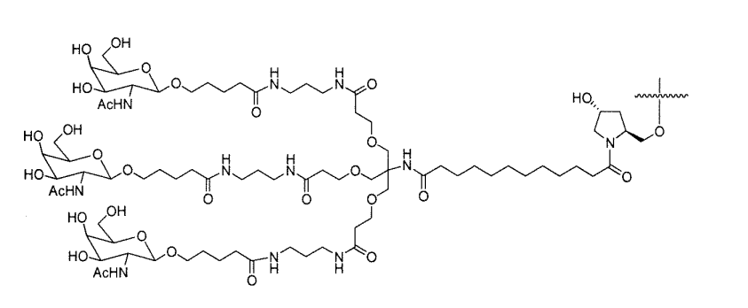

16. In vitro ląstelė, talpinanti dsRNR pagal bet kurį iš 1-15 punktų.

17. Farmacinė kompozicija, skirta Serpinc1 geno raiškos slopinimui, apimanti dsRNR pagal bet kurį iš 1-15 punktų.

18. Serpinc1 raiškos slopinimo ląstelėje būdas in vitro, būdas apimantis:
(a) ląstelės kontaktavimą su dsRNR pagal bet kurį iš 1-15 punktų; ir
(b) ląstelės, gautos (a) etape, išlaikymą tiek laiko, kurio pakanka Serpinc1 geno mRNR transkripto degradacijai pasiekti, tokiu būdu nuslopinant Serpinc1 geno raišką ląstelėje.

19. dsRNR pagal bet kurį iš 1-15 punktų arba farmacinė kompozicija pagal 17 punktą, skirti naudoti subjekto, turinčio sutrikimą, kurio būklę palengvintų Serpinc1 raiškos sumažinimas, gydymo būdui.

20. dsRNR arba farmacinė kompozicija, skirti naudoti pagal 19 punktą, kur sutrikimas yra kraujavimo sutrikimas.

21. dsRNR arba farmacinė kompozicija, skirti naudoti pagal 20 punktą, kur kraujavimo sutrikimas yra hemofilija.

22. dsRNR arba farmacinė kompozicija, skirti naudoti pagal 21 punktą, kur minėta hemofilija yra hemofilija A, B arba C.

23. dsRNR arba farmacinė kompozicija, skirti naudoti pagal bet kurį iš 20-22 punktų, kur subjektas yra subjektas, kuriame gaminasi inhibitoriai.

24. dsRNR arba farmacinė kompozicija, skirti naudoti pagal bet kurį iš 19-23 punktų, kur dsRNR įvedimas subjektui padidina kraujo krešėjimą ir/arba sumažina Serpinc1 baltymo kaupimąsi.

25. dsRNR arba farmacinė kompozicija, skirti naudoti pagal bet kurį iš 19-24 punktų, kur dsRNR turi būti įvedama doze nuo maždaug 0,01 mg/kg iki maždaug 10 mg/kg arba nuo 0,5 mg/kg iki maždaug 50 mg/kg.

26. dsRNR arba farmacinė kompozicija, skirti naudoti pagal bet kurį iš 19-25 punktų, kur dsRNR įvedimas subjektui sukelia Serpinc1 baltymo serume sumažėjimą mažiausiai 50%.

27. dsRNR arba farmacinė kompozicija, skirti naudoti pagal 21 arba 23 punktą, kur minėta hemofilija yra hemofilija A arba B.

28. Dvigrandė ribonukleino rūgštis (dsRNR), skirta Serpinc1 raiškos slopinimui, kur minėta dsRNR apima prasminę grandinę ir priešprasmę grandinę, kur prasminė grandinė apima 5'-GfsgsUfuAfaCfaCfCfAfuUfuAfcUfuCfaAfL96-3' nukleotidinę seką, o
priešprasmė grandinė apima 5'-usUfsgAfaGfuAfaAfuggUfgUfuAfaCfcsasg-3' nukleotidinę seką, kur a, g, c ir u yra 2'-O-metil (2'-O-Me) A, G, C ir U; Af, Gf, Cf ir Uf yra 2'-fluoro A, G, C ir U; s yra fosforotioato jungtis, o L96 yra N-[tris(GaINAc-alkil)-amidodekanoil)]-4-hidroksiprolinolis.

29. Farmacinė kompozicija, apimanti dsRNR pagal 28 punktą.

30. Dvigrandė ribonukleorūgštis (dsRNR), skirta naudoti subjekto, turinčio sutrikimą, kurio būklę palengvintų Serpinc1 raiškos sumažinimas, gydymo būdui, kur minėta dsRNR apima prasminę grandinę ir priešprasmę grandinę, kur prasminė grandinė apima 5'-GfsgsUfuAfaCfaCfCfAfuUfuAfcUfuCfaAfL96-3' nukleotidinę seką, o
priešprasmė grandinė apima 5'-
usUfsgAfaGfuAfaAfuggUfgUfuAfaCfcsasg-3' nukleotidinę seką, kur a, g, c ir u yra 2'-O-metil (2'-O-Me) A, G, C ir U; Af, Gf, Cf ir Uf yra 2'-fluoro A, G, C ir U; s yra fosforotioato jungtis, o L96 yra N-[tris(GaINAc-alkil)-amidodekanoil)]-4-hidroksiprolinolis.

31. dsRNR, skirta naudoti pagal 30 punktą, kur sutrikimas yra kraujavimo sutrikimas.

32. dsRNR, skirta naudoti pagal 31 punktą, kur kraujavimo sutrikimas yra hemofilija.

33. dsRNR, skirta naudoti pagal 32 punktą, kur hemofilija yra hemofilija A, B arba C.

34. dsRNR, skirta naudoti pagal 32 punktą, kur hemofilija yra hemofilija A arba B.

35. dsRNR, skirta naudoti pagal 32-34 punktus, kur subjektas yra subjektas, kuriame gaminasi inhibitoriai.

36. dsRNR, skirta naudoti pagal 30 punktą, kur dsRNR turi būti skiriama kartą per savaitę arba du kartus per mėnesį.

37. dsRNR, skirta naudoti pagal 30 punktą, kur dsRNR turi būti įvedama po oda kumuliacine savaitės doze nuo maždaug 0,5 mg/kg iki maždaug 5 mg/kg.

38. dsRNR, skirta naudoti pagal 30 punktą, kur dsRNR įvedimas subjektui padidina kraujo krešėjimą ir/arba sumažina Serpinc1 baltymo kaupimąsi.

39. Dvigrandė ribonukleorūgštis (dsRNR), skirta naudoti bent vieno simptomo prevencijos būdui hemofilija sergančiam subjektui, kur minėta dsRNR apima prasminę grandinę ir priešprasmę grandinę, kur prasminė grandinė apima 5'-GfsgsUfuAfaCfaCfCfAfuUfuAfcUfuCfaAfL96-3' nukleotidinę seką, o
priešprasmė grandinė apima 5'-
usUfsgAfaGfuAfaAfuggUfgUfuAfaCfcsasg-3' nukleotidinę seką, kur a, g, c ir u yra 2'-O-metil (2'-O-Me) A, G, C ir U; Af, Gf, Cf ir Uf yra 2'-fluoro A, G, C ir U; s yra fosforotioato jungtis, o L96 yra N-[tris(GaINAc-alkil)-amidodekanoil)]-4-hidroksiprolinolis.

40. dsRNR, skirta naudoti pagal 39 punktą, kur hemofilija yra hemofilija A, B arba C.

41. dsRNR, skirta naudoti pagal 39 punktą, kur hemofilija yra hemofilija A arba B.

42. dsRNR, skirta naudoti pagal bet kurį iš 39-41 punktų, kur subjektas yra subjektas, kuriame gaminasi inhibitoriai.

43. dsRNR, skirta naudoti pagal 39 punktą, kur dsRNR turi būti skiriama kartą per savaitę arba du kartus per mėnesį.

44. dsRNR, skirta naudoti pagal 39 punktą, kur dsRNR turi būti įvedama po oda kumuliacine savaitės doze nuo maždaug 0,5 mg/kg iki maždaug 5 mg/kg.

45. dsRNR, skirta naudoti pagal 39 punktą, kur dsRNR įvedimas subjektui sukelia kraujo krešėjimo padidėjimą ir/arba Serpinc1 baltymo kaupimosi sumažėjimą.

46. Dvigrandė ribonukleino rūgštis (dsRNR), skirta Serpinc1 raiškos slopinimui, kur minėta dsRNR apima prasminę grandinę ir priešprasmę grandinę, kur prasminė grandinė apima 5'-GfsgsUfuAfaCfaCfCfAfuUfuAfcUfuCfaAf-3' nukleotidinę seką, o
priešprasmė grandinė apima 5'-usUfsgAfaGfuAfaAfuggUfgUfuAfaCfcsasg-3' nukleotidinę seką, kur a, g, c ir u yra 2'-O-metil (2'-O-Me) A, G, C ir U; Af, Gf, Cf ir Uf yra 2'-fluoro A, G, C ir U; s yra fosforotioato jungtis ir kur ligandas yra konjuguotas su prasminės grandinės 3' galu per jungtuką, ir kur ligando ir jungtuko struktūra yra tokia:

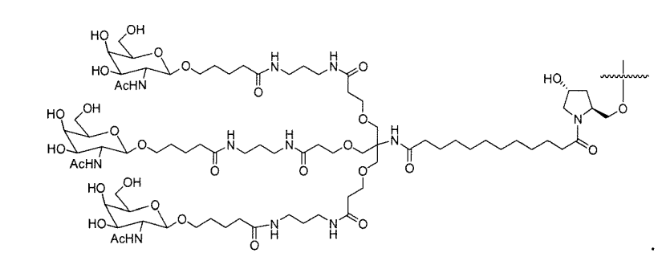

47. dsRNR pagal 46 punktą, kur prasminės grandinės seka susideda iš 5'-GfsgsUfuAfaCfaCfCfAfuUfuAfcUfuCfaAf-3' nukleotidinės sekos, o priešprasmės grandinės seka susideda iš 5'-usUfsgAfaGfuAfaAfuggUfgUfuAfaCfcsasg-3' nukleotidinės sekos.

48. Farmacinė kompozicija, apimanti dsRNR pagal 46 arba 47 punktą.

49. Farmacinė kompozicija, apimanti dvigrandę ribonukleino rūgštį (dsRNR), skirta naudoti hemofilija A arba hemofilija B sergančio subjekto gydymo būdui, kur minėta dsRNR apima prasminę grandinę ir priešprasmę grandinę, kur prasminės grandinės seka susideda iš 5'-
GfsgsUfuAfaCfaCfCfAfuUfuAfcUfuCfaAf-3' nukleotidinės sekos, o priešprasmės grandinės seka susideda iš 5'-usUfsgAfaGfuAfaAfuggUfgUfuAfaCfcsasg-3' nukleotidinės sekos, kur a, g, c ir u yra 2'-O-metil (2'-O-Me) A, G, C ir U; Af, Gf, Cf ir Uf yra 2'-fluoro A, G, C ir U; s yra fosforotioato jungtis ir kur ligandas yra konjuguotas su prasminės grandinės 3' galu per jungtuką, ir kur ligando ir jungtuko struktūra yra tokia:

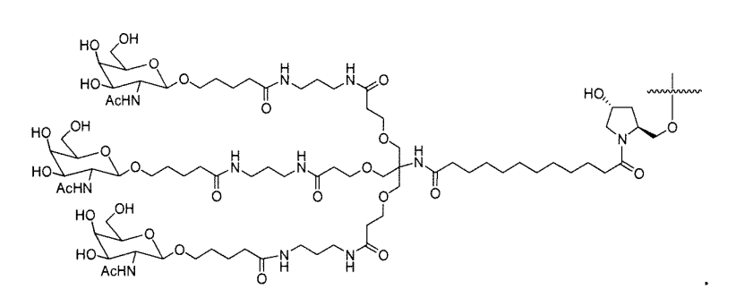

50. Farmacinė kompozicija, apimanti dvigrandę ribonukleino rūgštį (dsRNR), skirta bent vieno simptomo prevencijos būdui hemofilija A arba hemofilija B sergančiam subjektui, kur minėta dsRNR apima prasminę grandinę ir priešprasmę grandinę, kur prasminės grandinės seka susideda iš 5'- GfsgsUfuAfaCfaCfCfAfuUfuAfcUfuCfaAf-3' nukleotidinės sekos, o priešprasmės grandinės seka susideda iš 5'-
usUfsgAfaGfuAfaAfuggUfgUfuAfaCfcsasg-3' nukleotidinės sekos, kur a, g, c ir u yra 2'-O-metil (2'-O-Me) A, G, C ir U; Af, Gf, Cf ir Uf yra 2'-fluoro A, G, C ir U; s yra fosforotioato jungtis ir kur ligandas yra konjuguotas su prasminės grandinės 3' galu per jungtuką, ir kur ligando ir jungtuko struktūra yra tokia:
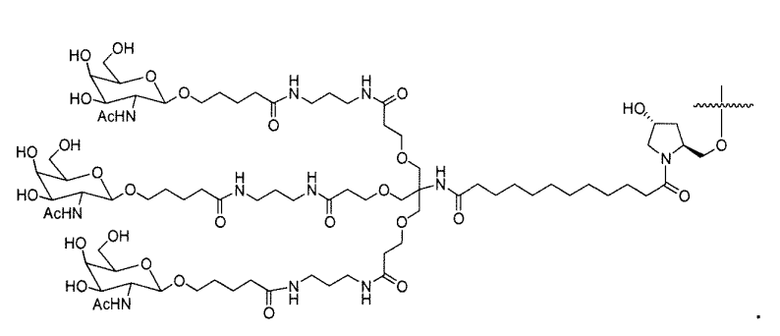

51. Farmacinė kompozicija pagal bet kurį iš 48-50 punktų, kur dsRNR yra konjuguota su ligandu, kaip parodyta šioje schemoje:
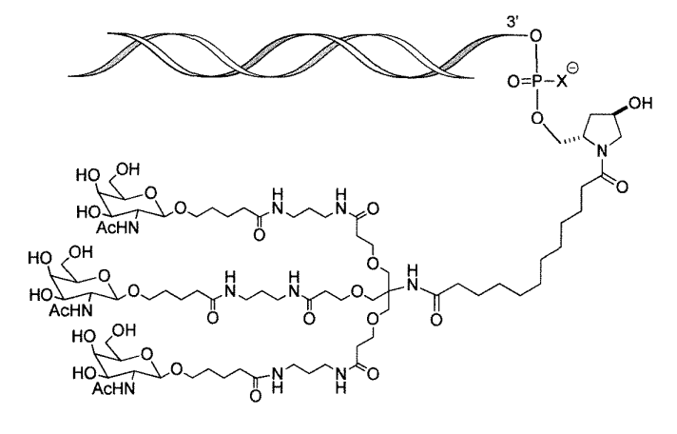
ir kur X yra O.

52. Dvigrandė ribonukleorūgštis (dsRNR), skirta raiškos slopinimui, kur minėta dsRNR apima prasminę grandinę, priešprasmę grandinę ir ligandą, kur prasminės grandinės seka susideda iš 5'-
GfsgsUfuAfaCfaCfCfAfuUfuAfcUfuCfaAf-3' (SEQ ID Nr. 941), o priešprasmės grandinės seka susideda iš 5'-usUfsgAfaGfuAfaAfuggUfgUfuAfaCfcsasg-3' (SEQ ID Nr.960), kur a, g, c ir u yra 2'-O-metil (2'-O-Me) A, G, C ir U, atitinkamai; Af, Gf, Cf ir Uf yra 2'-fluoro A, G, C ir U, atitinkamai; s yra fosforotioato jungtis, kur ligandas yra konjuguotas su prasminės grandinės 3' galu per jungtuką, kaip parodyta schemoje:

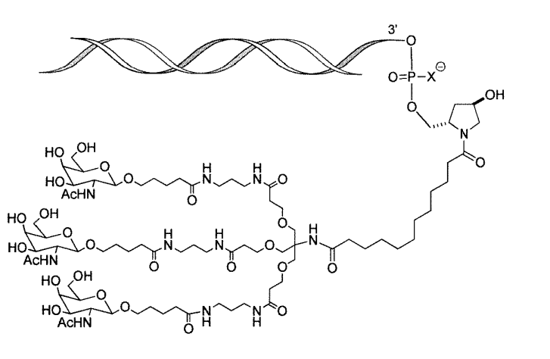
ir kur X yra O.

